

ऐमिटी इंटरनेशनल स्कूल,
विषय – संस्कृत
कक्षा - ६
कार्यपत्र संख्या - 7 दिनांक -
चित्रवर्णन का प्रारूप
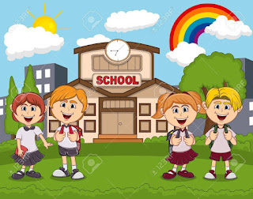
मंजूषा- छात्राः, विद्यालयस्य , भवनम्, मेघाः, हसन्ति, घटिका ।
1. इदं चित्रं …………… अस्ति ।
इदं चित्रं विद्यालयस्य अस्ति ।
2. अस्मिन् चित्रे …..…… अस्ति/ सन्ति ।
अस्मिन् चित्रे छात्राः सन्ति ।
3. अस्मिन् चित्रे …..…… अस्ति/ सन्ति ।
अस्मिन् चित्रे भवनम् अस्ति ।
4. अस्मिन् चित्रे …..…… अस्ति/ सन्ति ।
अस्मिन् चित्रे मेघाः सन्ति ।
5. अस्मिन् चित्रे …..…… अस्ति/ सन्ति ।
अस्मिन् चित्रे घटिका अस्ति ।
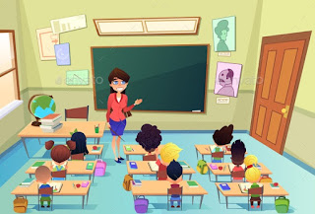

मंजूषा- कक्षाया:, श्यामपट्टः, पुस्तकानि, अध्यापिका, छात्राः |
1. इदं चित्रं …………… अस्ति ।
2. अस्मिन् चित्रे …..…… पाठयति ।
3. अत्र चित्रे …..…… लिखन्ति ।
4. चित्रे ….… अस्ति।
5. एतस्मिन् चित्रे …..…… सन्ति ।

